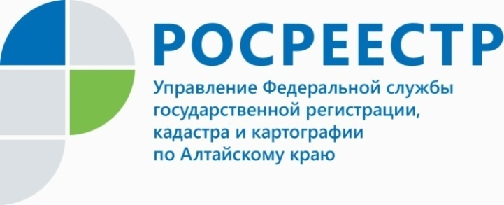
ПРЕСС-РЕЛИЗ

Управление Росреестра по Алтайскому краю напоминает о способах обращения с жалобой на нарушение порядка предоставления государственной услуги
Росреестр постоянно совершенствует форму обратной связи с заявителями, создавая разнообразные сервисы для обращений. В этих целях напоминаем, что заявитель может обратиться в Управление с жалобой на нарушение порядка предоставления государственной услуги в следующих случаях:
- нарушения срока регистрации запроса заявителя о предоставлении государственной услуги;
- нарушения срока предоставления государственной услуги;
- требования у заявителя документов или информации либо осуществления действий, представление или осуществление которых не предусмотрено нормативными правовыми актами для предоставления государственной услуги;
- отказа в приеме документов, предоставление которых предусмотрено нормативными правовыми актами для предоставления государственной услуги, у заявителя;
- отказа в предоставлении государственной услуги, если основания отказа не предусмотрены федеральными законами и принятыми в соответствии с ними иными нормативными правовыми актами;
- требования у заявителя при предоставлении государственной услуги платы, не предусмотренной нормативными правовыми актами;
- отказа в исправлении допущенных опечаток и ошибок в выданных в результате предоставления государственной услуги документах либо нарушение установленного срока таких исправлений;
- нарушения срока или порядка выдачи документов по результатам предоставления государственной услуги;
- приостановления предоставления государственной услуги, если основания приостановления не предусмотрены федеральными законами и принятыми в соответствии с ними иными нормативными правовыми актами;
- требования у заявителя при предоставлении государственной услуги документов или информации, отсутствие и (или) недостоверность которых не указывались при первоначальном отказе в приеме документов, необходимых для предоставления государственной услуги, либо в предоставлении государственной услуги, за исключением случаев, предусмотренных пунктом 4 части 1 статьи 7 Федерального закона от 27.07.2010 № 210-ФЗ «Об организации предоставления государственных и муниципальных услуг».
Подать обращение в Управление Росреестра по Алтайскому краю можно одним из следующих способов:
- в письменном виде по почте;
- в письменном виде по электронной почте;
- в ходе личного приема, видео-приема в Skype должностными лицами Управления;
- с помощью специальной формы на официальном сайте Росреестра;
- через Единый портал государственных и муниципальных услуг (функций);
- через портал системы досудебного обжалования;
- через Ведомственный центр телефонного обслуживания Росреестра;
- оставив свой отзыв на сайте «Ваш контроль».
В 2018 году в Управление Росреестра по Алтайскому краю поступило 2025 письменных обращений от заявителей, из низ более 37% - по сети «Интернет» (посредством сервиса сайта, электронной почты, через Единый портал государственных и муниципальных услуг (функций), через Ведомственный центр телефонного обслуживания Росреестра).
____________________________________________________________________________________________

Об Управлении Росреестра по Алтайскому краю
Управление Федеральной службы государственной регистрации, кадастра и картографии по Алтайскому краю (Управление Росреестра по Алтайскому краю) является территориальным органом Федеральной службы государственной регистрации, кадастра и картографии (Росреестр), осуществляющим функции по государственной регистрации прав на недвижимое имущество и сделок с ним, по оказанию государственных услуг в сфере осуществления государственного кадастрового учета недвижимого имущества, землеустройства, государственного мониторинга земель, государственной кадастровой оценке, геодезии и картографии. Выполняет функции по организации единой системы государственного кадастрового учета и государственной регистрации прав на недвижимое имущество, инфраструктуры пространственных данных РФ. Ведомство осуществляет федеральный государственный надзор в области геодезии и картографии, государственный земельный надзор, государственный надзор за деятельностью саморегулируемых организаций кадастровых инженеров, оценщиков и арбитражных управляющих. Подведомственное учреждение Управления - филиал ФГБУ «ФКП Росреестра» по Алтайскому краю. Руководитель Управления, главный регистратор Алтайского края - Юрий Викторович Калашников.
Контакты для СМИ
Юлия Морозова
пресс-секретарь Управления Росреестра по Алтайскому краю
+7 913-247-86-04
+7 (3852) 29 17 27
22press_rosreestr@mail.ru
www.rosreestr.ru
656002, Барнаул, ул. Советская, д. 16

Информация об организации работы с обращениями в Управлении Росреестра по Алтайскому краю размещена в разделе «Обращения граждан» на официальном сайте Росреестра

